HW 13056
nur FE0
FuBA: /GIB/DCC_BR_GRID
FuBa: /GIB/DCC_BR_MASTERDATA
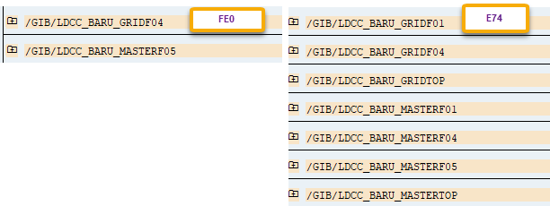
*# HW 13056, CBR, 22.10.2021 - Stufe Regelwerk übernehmen – Nacharbeit
*## HW 13056, CBR, 22.10.2021 - Stufe Regelwerk übernehmen - Nacharbeit

FuBA: /GIB/DCC_BR_GRID
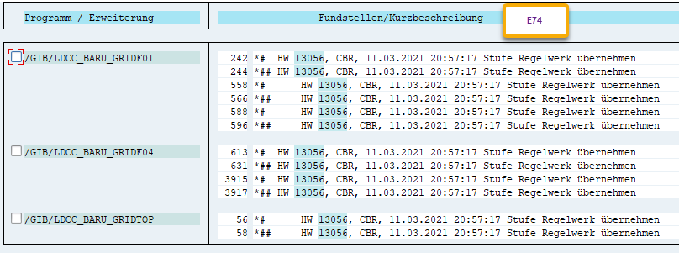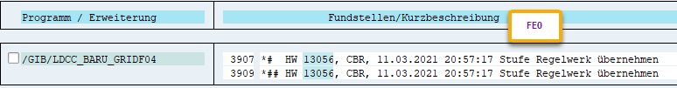
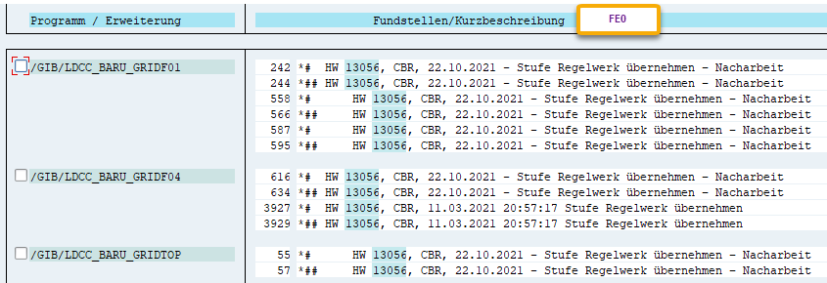

FuBa: /GIB/DCC_BR_MASTERDATA
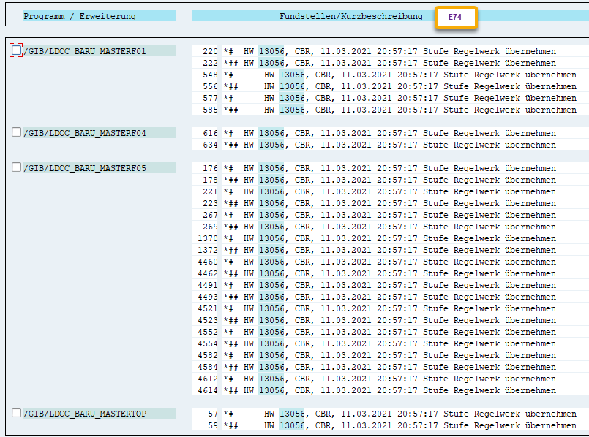
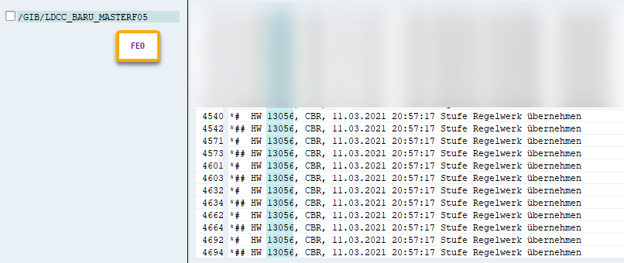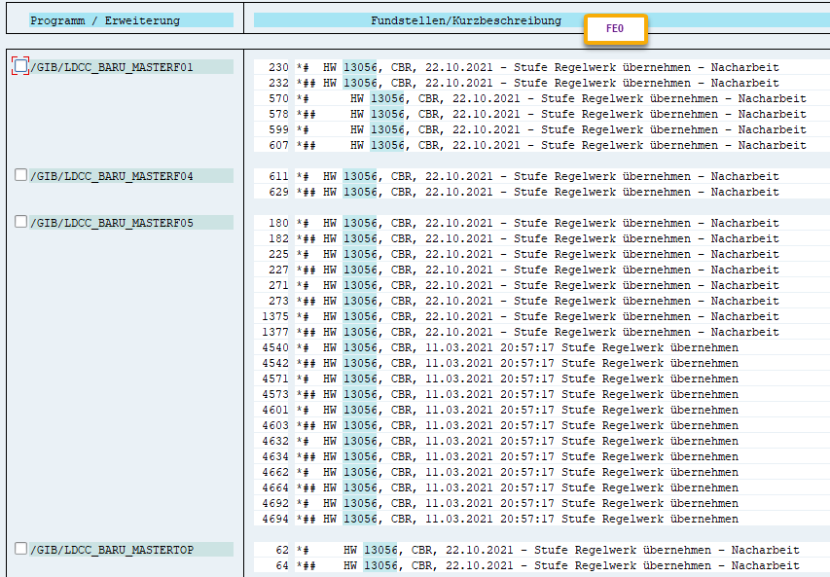

Nach Korrektur
